Medienmitteilung

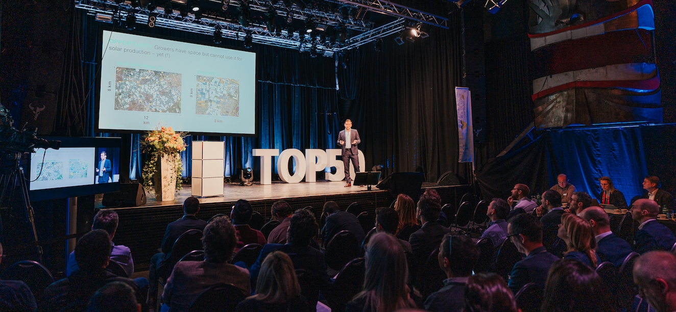

Startschuss W.A. de Vigier Awards
50 Startups pitchen an einem Tag

Solothurn, 21. Februar 2024 Die Stiftung hinter einem der renommiertesten Startup-Awards der Schweiz veranstaltet am 28. Februar in Solothurn ihren jährlichen Selection Day, wo 50 junge Unternehmerinnen und Unternehmer ihre innovativen Ideen vor dem Stiftungsrat, Investoren, Gästen und einem Online-Publikum präsentieren werden. Die Jury wird 15 Startups in die nächste Runde schicken, wobei an der Preisverleihung im Juni bis zu fünf Unternehmen jeweils 100’000 CHF erhalten werden.

"Die Jury war beeindruckt von der Qualität und Vielfalt der Bewerbungen und konnte aus den über 200 Eingaben schliesslich 50 äusserst wettbewerbsfähige Startups auswählen. Wir freuen uns auf eine spannende Darbietung schweizerischer Innovation", so Carmen Lamparter, COO der W.A. de Vigier Stiftung.

Um den Startups maximale Sichtbarkeit zu geben, überträgt die Stiftung die Veranstaltung live auf www.devigier.ch.

Startups aus acht Industrie-Clustern

Die W.A. de Vigier Stiftung unterstützt Startups aus allen Industrien: Die diesjährigen Cluster sind: Life Sciences, Biotech und Pharma, Cleantech, Medtech, ICT, Interdisciplinary und Services. Jedes Startup ist einem dieser Cluster zugeordnet und hat drei Minuten Zeit, sein Projekt vorzustellen. Nach dem Anlass wählt die Jury ihre Top 15, die in den Folgewochen weiter evaluiert werden. Aus diesen Top 15 kommen zehn ins Finale, sie stellen ihre Firmen an der Preisverleihung vom 19. Juni 2024 vor.

Über den W.A. de Vigier Förderpreis

Der W.A. de Vigier Förderpreis ist die älteste Auszeichnung für Jungunternehmer:innen in der Schweiz und zählt mit jährlich bis zu CHF 500'000 Preisgeldern (fünfmal CHF 100‘000) zu den höchst dotiertesten Förderpreisen der Schweiz. In ihrem 35-jährigen Bestehen hat die Stiftung insgesamt über 14 Millionen Franken Startkapital verteilt. Daraus resultieren bis heute über 100 erfolgreiche Startups, mehrere Börsengänge, einträgliche Firmenverkäufe und vor allem zahlreiche neue Arbeitsplätze.

Bei der Projektbeurteilung fallen folgende Faktoren ins Gewicht: Die Persönlichkeit der UnternehmerInnen, der Innovationscharakter, die gesamtgesellschaftliche Relevanz, die technische und finanzielle Realisierbarkeit sowie Marktchancen und das Potenzial neuer Arbeitsplätze.

###

Kontakt für Rückfragen
W.A. de Vigier Stiftung
Carmen Lamparter, COO
Untere Steingrubenstrasse 25 | 4500 Solothurn | +41 79 799 55 28
carmen.lamparter@devigier.ch | www.devigier.ch

